МИНИСТЕРСТВО НАУКИ И ВЫСШЕГО ОБРАЗОВАНИЯ РФ
ФЕДЕРАЛЬНОЕ ГОСУДАРСТВЕННОЕ БЮДЖЕТНОЕ
ОБРАЗОВАТЕЛЬНОЕ УЧРЕЖДЕНИЕ ВЫСШЕГО ОБРАЗОВАНИЯ
«ВЯТСКИЙ ГОСУДАРСТВЕННЫЙ УНИВЕРСИТЕТ»
ФАКУЛЬТЕТ КОМПЬЮТЕРНЫХ И ФИЗИКО-МАТЕМАТИЧЕСКИХ НАУК
КАФЕДРА ПРИКЛАДНОЙ МАТЕМАТИКИ И ИНФОРМАТИКИ

ОТЧЕТ
ПО ЛАБОРАТОРНОЙ РАБОТЕ №7
по дисциплине
“Сетевое администрирование”

«Протокол связующего дерева STP»

Выполнил:

Проверил:

г. Киров
2000 г.
# Топология сети

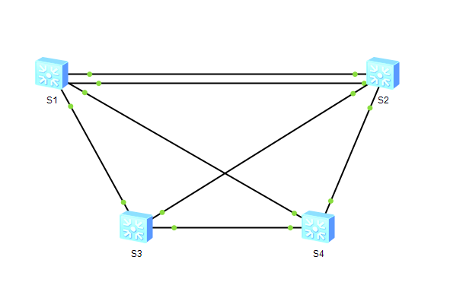
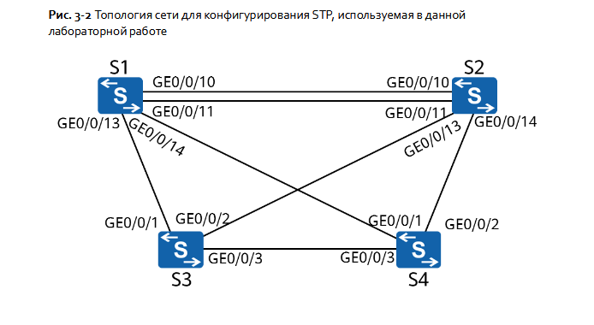

Шаг 1. Отключите ненужные порты. Этот шаг можно выполнять только в среде, описанной в Руководстве по выполнению лабораторных работ для подготовки к сертификации HCIA-Datacom V1.0.

# Отключите порт GigabitEthernet0/0/12 между S1 и S2
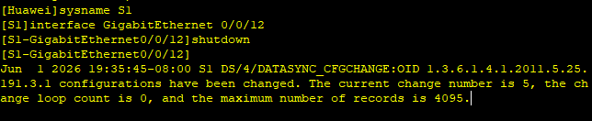
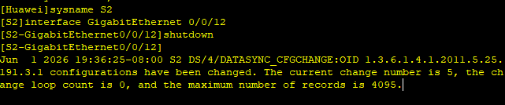

Шаг 2 Включите STP.

# Включите STP глобально
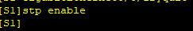

Команда stp enable позволяет включить протокол STP, RSTP или MSTP на коммутационном устройстве или порте. По умолчанию на коммутаторах включен протокол STP, RSTP или MSTP

# Измените режим связующего дерева на STP
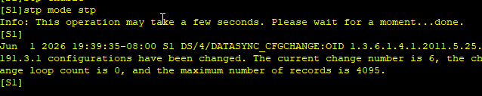
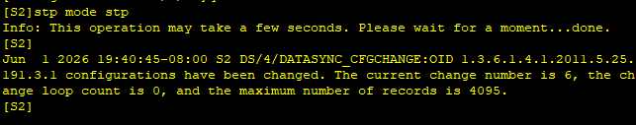
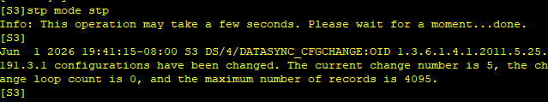
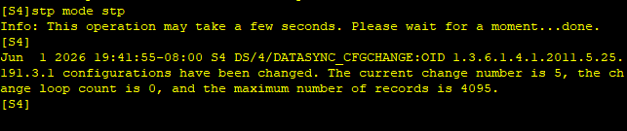

С помощью команды stp mode{mstp | rstp | stp} можно установить режим работы протокола связующего дерева на коммутационном устройстве. По умолчанию коммутационное устройство работает в режиме MSTP. Режим связующего дерева текущего устройства был изменен на STP.

# Выведите на экран статус связующего дерева. В данном случае для примера
используется S1
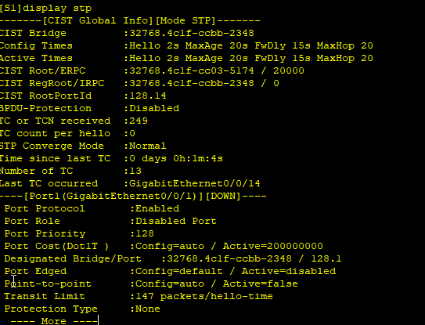
CIST Bridge : //Идентификатор моста устройства
CIST Root/ERPC : //Идентификатор и стоимость маршрута

# Выведите на экран краткую информацию о связующем дереве на каждом
коммутаторе
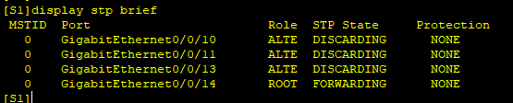
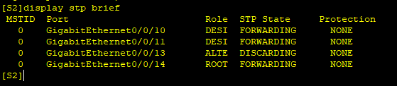
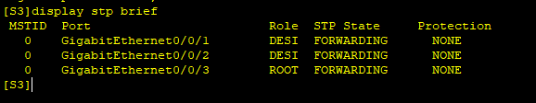
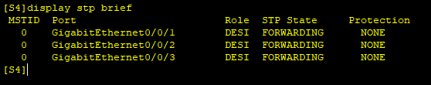

# На основании идентификатора корневого моста и информации о порте каждого коммутатора текущая топология выглядит следующим образом:
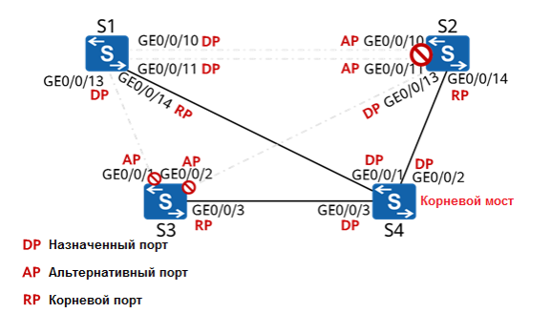
Пунктирной линией показаны каналы, которые не передают служебные данные.

Шаг 3 Измените параметры устройства, чтобы сделать S1 корневым мостом, а S2 — резервным корневым мостом

# Измените приоритеты мостов S1 и S2
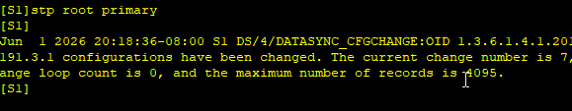
Так как корневой мост играет очень важную роль в сети, то в качестве него обычно выбирается коммутатор с высокой производительностью и высоким уровнем сетевой иерархии. Однако такое устройство может иметь невысокий приоритет. Поэтому необходимо установить коммутатору высокий приоритет, чтобы он мог быть выбран в качестве корневого моста. С помощью команды stp root можно настроить коммутатор в качестве корневого моста или резервного корневого моста связующего дерева.
● Команда stp root primary позволяет задать коммутатор в качестве корневого
коммутационного устройства. В этом случае коммутатор получит приоритет в
связующем дереве, равный 0, и его нельзя будет изменить.
● Команда stp root secondary позволяет задать коммутатор в качестве резервного корневого моста. В этом случае коммутатор получит приоритет, равный 4096, и его нельзя будет изменить

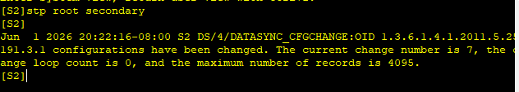

# Выведите на экран статус STP на S1.
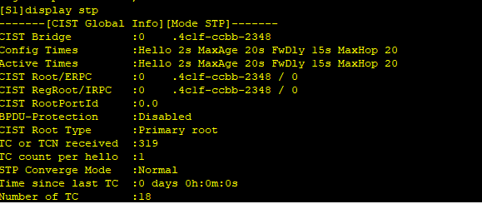
В этом случае идентификатор моста S1 совпадает с идентификатором корневого моста, а стоимость корневого маршрута равна 0, что указывает на то, что S1 является корневым мостом текущей сети
CIST Bridge : //Идентификатор моста устройства.
CIST Root/ERPC : //Идентификатор и стоимость маршрута текущего

# Выведите на экран краткую информацию о статусе STP на всех устройствах
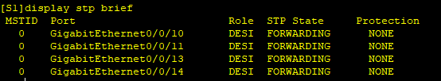
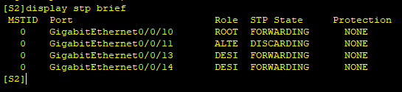
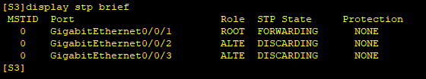
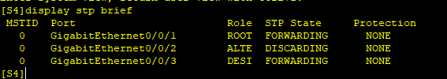

# На основании идентификатора корневого моста и информации о порте каждого коммутатора текущая топология выглядит следующим образом:
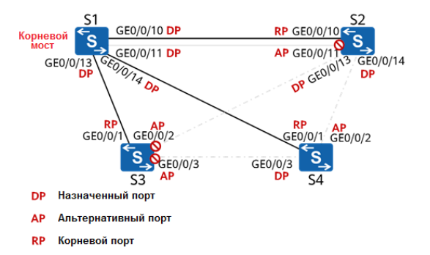

Шаг 4 Измените параметры устройства, чтобы назначить порт GigabitEthernet0/0/2 коммутатора S4 корневым портом

# Выведите на экран информацию STP на S4
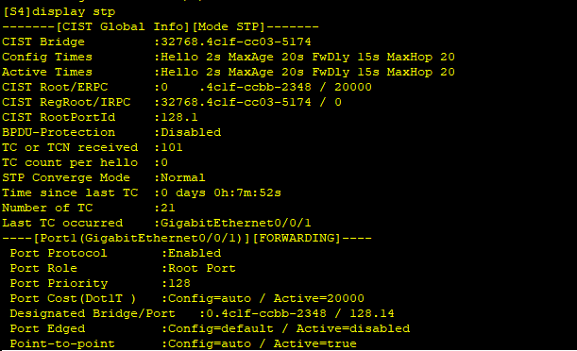
Стоимость корневого маршрута от S4 до S1 имеет значение 20000

# Измените стоимость STP порта GigabitEthernet 0/0/1 коммутатора S4 на 50000.
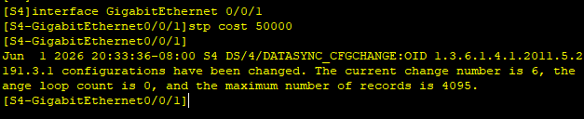

# Выведите на экран краткую информацию о статусе STP.
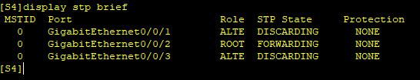
Порт GigabitEthernet0/0/2 на S4 стал корневым портом.
# Выведите на экран информацию о текущем статусе STP.
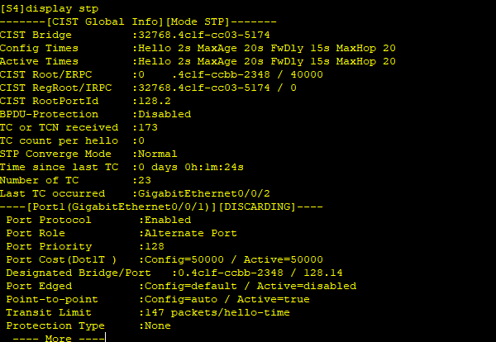
CIST Root/ERPC : 40000 //Стоимость корневого маршрута = 20000 + 20000 = 40000

# Текущая топология выглядит следующим образом:
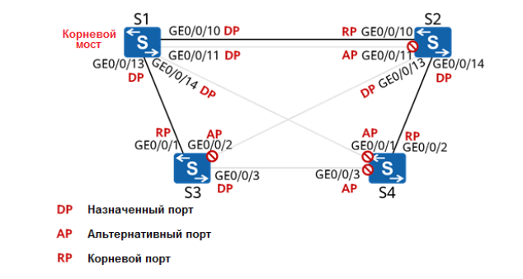

Шаг 5 Измените режим связующего дерева на RSTP.

# Измените режим связующего дерева на всех устройствах.
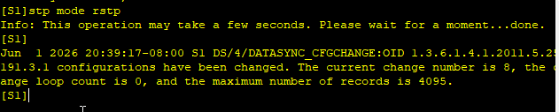
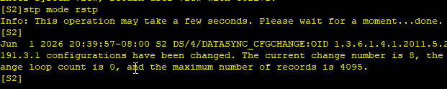
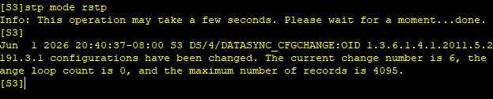
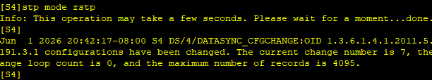

# Выведите на экран статус связующего дерева. В данном случае для примера
используется S1
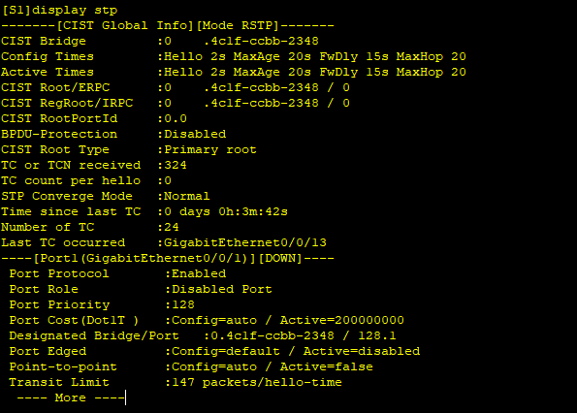
После изменения режима топология связующего дерева не изменилась
Mode RSTP

Шаг 6 Настройте граничные порты.

# Порты GigabitEthernet 0/0/10-0/0/24 коммутатора S3 подключены только к
терминалам, поэтому их необходимо настроить в качестве граничных портов

Устройство предоставляет несколько портов Ethernet, многие из которых имеют одинаковую конфигурацию. Настраивать их по очереди утомительно и чревато возможными ошибками. Самый простой способ — добавить эти порты в группу портов и выполнить настройку всей группы сразу. Система автоматически выполнит команды на всех портах в группе.

Команда stp edged-port enable позволяет задать текущий порт в качестве граничного порта. Если после настройки граничный порт коммутационного устройства получаетBPDU, коммутационное устройство автоматически отменяет настройки порта в качестве граничного порта и пересчитывает связующее дерево
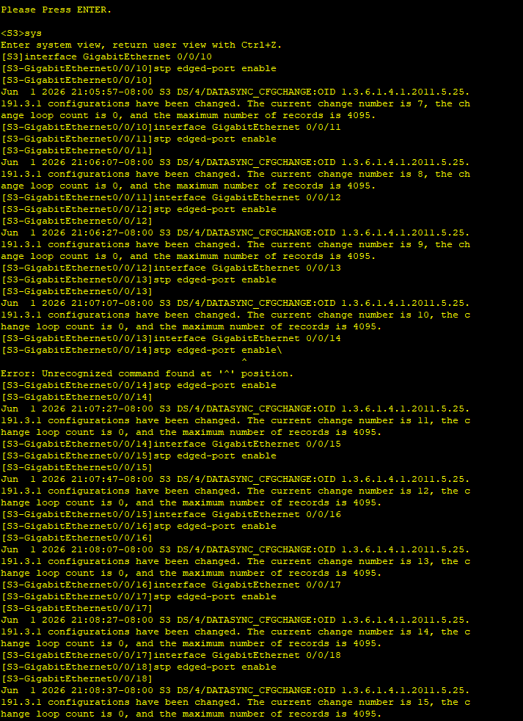
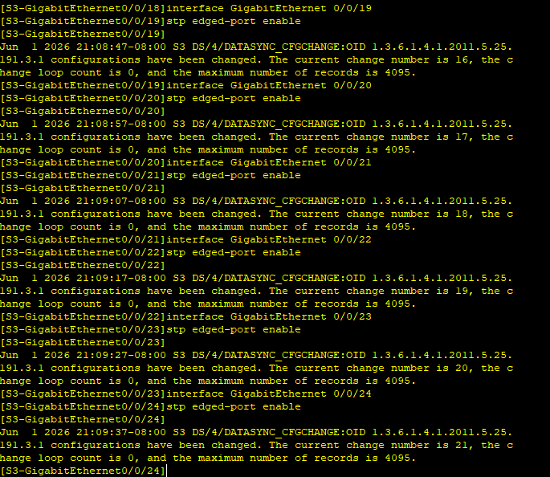

Проверка

1. Отметьте корневой мост и роль каждого порта в лабораторной среде на
основании фактической конвергенции сети.


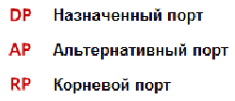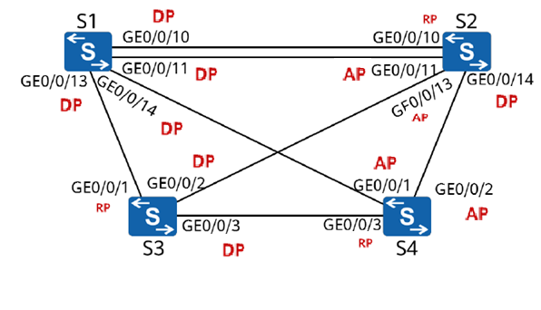

2. Отключите какой-нибудь порт на любом коммутаторе и проверьте, может ли трафик передаваться на другие коммутаторы по резервным каналам.
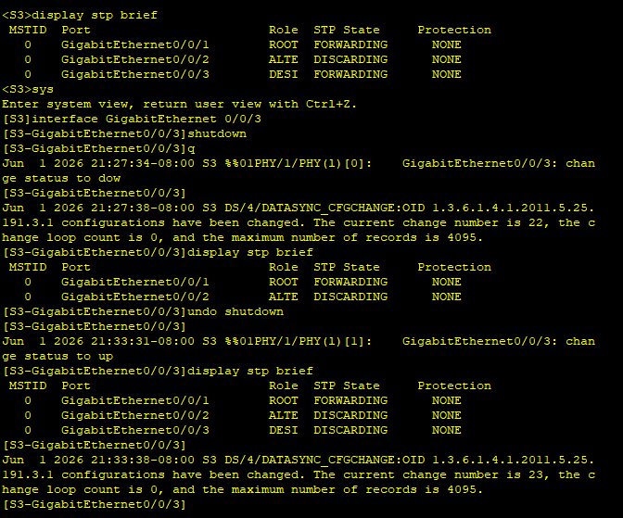
Да может, если STP/RSTP включён и сеть пришла в устойчивое состояние после отключения линка (соединения между двумя устройствами). В этом смысл резервных каналов и связующего дерева.

После отключения порта GigabitEthernet0/0/3 между S3 и S4 трафик на другие коммутаторы продолжает передаваться по резервным каналам: STP перестроит связующее дерево, заблокированный ранее альтернативный порт (обходной путь через S1 и S2) перешёл в состояние FORWARDING, петля в L2-сети не образовалась.

